# CALENDARIO LITURGICO SETTIMANALE

Dal 30 Ottobre al 6 Novembre 2016

|  |  |  |
| --- | --- | --- |
| **DOM. 30**  **II Domenica dopo la Dedicazione**  **SS. QUARANTORE** | 7.30  8.30  **10.30**  **14.30**  **15,00**  18.00 | Giosuè e Silvia  **a S. Caterina:** Molteni Rino  **S. Messa Solenne**  **Adorazione per i Ragazzi**  **Canto dei Vespri e Benedizione Eucaristica**  Oliviero, Alfonsa e Giuseppina |
| **LUN. 31**  Vigilia di Tutti I Santi | 17.00  18.00 | **a S. Francesco:** Viganò Luigi  Intenzione dell’offerente |
| **MAR. 1**  **TUTTI I SANTI** | 7.30  8.30  **10.30**  **15,00**  18.00 | Intenzione dell’offerente  **a S. Caterina:** Intenzione dell’offerente  **S. Messa Solenne**  **Canto dei Vespri e Processione al Cimitero**  Intenzione dell’offerente |
| **MER. 2**  **COMMEMORAZIONE DI TUTTI I FEDELI DEFUNTI** | **8.00**  **15.00**  **20.30** | **a S. Caterina:** **Santa Messa a Suffragio di tutti i**  **fedeli defunti**  **S. Messa in Cimitero a suffragio di tutti Defunti**  **1**  **S. Messa e Ufficio Generale per tutti i Defunti** |
| **GIO. 3**  Feria | 16.00  18.00 | **alla residenza Anziani:**  Famiglie Colombo e Rigamonti  **a S. Caterina:** Camesasca Piero, Roberto e Luigia |
| **VEN. 4**  **S. CARLO BORROMEO**  Arcivescovo di Milano | 18.00 | Intenzione dell’offerente / Donato Carlotta |
| **SAB. 5**  **Messe Vigiliari** | 15.00  17.00  18.00 | Confessioni  **a S. Francesco:** Perego Mario  Luigi, Giovanni, Ercolina |
| **DOM. 5**  **NOSTRO SIGNORE GESU’ CRISTO RE DELL’UNIVERSO**  Giornata Diocesana per la Caritas | 7.30  8.30  **10.30**  18.00 | Achille, Maria e Stefano Rigamonti  **a S. Caterina:** Tina, Piero, Leonarda  **S. Messa Solenne**  Fam. Fusi e Zardoni |

**PARROCCHIA Ss. GIACOMO e FILIPPO - MERONE**

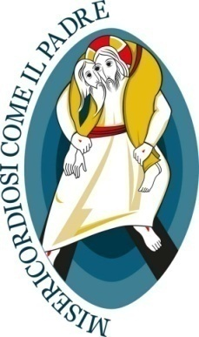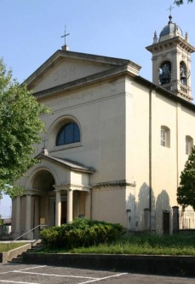

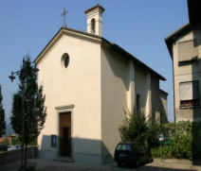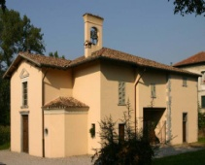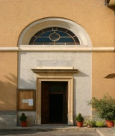

**30 OTTOBRE m Anno IV, n°190**

**II DOMENICA DOPO LA DEDICAZIONE**

*Is 25, 6 – 10a:Il Signore preparerà il banchetto per tutti i popoli.*

*Sal 35(36):Quanto è prezioso il tuo amore, o Dio.*

*Rm 4, 18 – 25:Abramo padre di molti popoli nella fede.*

*Mt 22, 1 – 14: Il banchetto nuziale del re.*

Carissimi, ho ancora negli occhi e nella mente la giornata di domenica. Che dire se non GRAZIE. Grazie per l’immensa dimostrazione di affetto che mi avete dimostrato ed espresso in tante maniere il giorno del mio ingresso. Sentitevi tutti ringraziati dal profondo del cuore. Ora dobbiamo davvero cominciare insieme il cammino che porta alla scoperta di Gesù nella nostra vita. In questi giorni stiamo vivendo le giornate eucaristiche, un momento in cui contemplare il mistero di Gesù realmente presente nel pane eucaristico. **Celebrare, adorare e annunciare**. I tre grandi momenti della nostra preghiera di questi giorni. La riscoperta dello stare davanti a Gesù diventa allora occasione di rilancio per la nostra comunità. Partire da Gesù per gustare la bellezza della nostra fede. Viviamo allora la nostra preghiera di gratitudine e di adorazione verso Dio per tutto ciò che quotidianamente ci dona e mettiamoci anche noi in cammino verso la santità.

Don Marco

La Festa di **Ognissanti**, SolemnitasOmniun Sanctorum, è una solennità celebrata già dai cristiani del IV secolo. Solo in seguito fu promossa dalla Chiesa come 'festa di precetto', ossia con l'obbligo di partecipazione. La Commemorazione dei defunti, Commemoratio Omnium FideliumDefunctorum, anch'essa antichissima, fu suggerita dal rito bizantino. Le due feste, inizialmente, erano ricordate in momenti differenti.

Fu Papa**Gregorio II** a scegliere il 1° Novembre come data per la celebrazione di Tutti i Santi, durante l'inaugurazione di una cappella a San Pietro, dedicata agli apostoli, ai santi, ai martiri e a tutti gli uomini giusti defunti. Solo nell'835 Luigi il Pio ne decretò il precetto, su richiesta di Gregorio IV.

La scelta del 2 Novembre per la Commemorazione dei defunti è attribuita all'abate benedettino **Sant'Odilone** di Cluny il quale, nel 998, stabilì che le campane della sua abbazia dovessero suonare con rintocchi funebri dopo i Vespri del 1° Novembre e che l'Eucarestia del giorno dopo dovesse essere dedicata ai trapassati.

La vicinanza delle due ricorrenze, è teologica e il suo significato è quello dell'unità della **Fede**. Per i cristiani, infatti, la Fede è armonica e la vita dell'individuo è organica e integrale con tutte le fasi dell'esistenza, per cui la santità riguarda tutti i credenti, sia vivi che defunti.

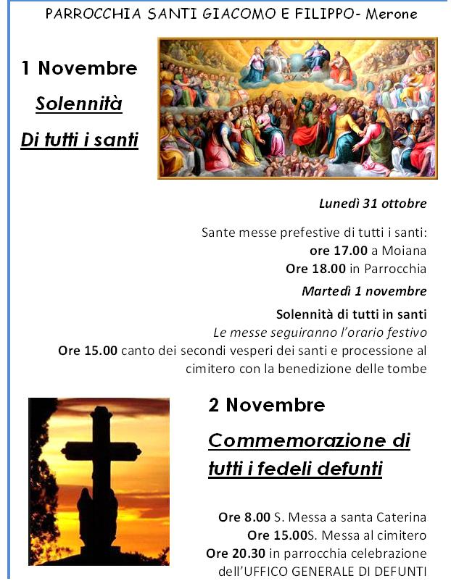

1

PROMEMORIA:

* Giovedì 3 veglia di preghiera e commissione caritas decanale
* ( ore20.30 Crevenna)
* Venerdì 4 ottobre SAN CARLO BORROMEO compatrono della nostra diocesi
* Incontro per persone separate, divorziate, in nuova unione

(ore 20.30 padri passionisti)

* Da lunedì 7 novembre cominceremo le benedizioni natalizie delle famiglie. Nei prossimi giorni cominceranno ad arrivare le lettere e il calendario delle benedizioni.